Αγαπημένοι μου μαθητές και μαθήτριες
η Φυσική αγωγή είναι πολλά περισσότερα από απλή γυμναστική
για αυτό δεν ξεχνώ ότι :

Η ΦΥΣΙΚΗ ΑΓΩΓΗ
Ενθαρρύνει την Δια Βίου Αθλητική Δραστηριότητα
Βοηθάει στην πρόληψη παθήσεων και ασθενειών
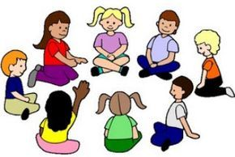
Παρέχει μια διέξοδο για τη δημιουργικότητα και την αυτοέκφραση

Αναπτύσσει την ομαδικότητα και την συνεργασία
Χτίζει αυτοπεποίθηση

Βελτιώνει την Φυσική κατάσταση και την ανάπτυξη των κινητικών δεξιοτήτων

Μειώνει το άγχος

Ενδυναμώνει τις σχέσεις με τους άλλους

Για αυτό, τώρα που αυτές τις μέρες πρέπει να είμαστε στο σπίτι, να μην ξεχνάμε κάθε πρωί να κάνουμε και τη Γυμναστική μας!

Ανοίξτε το λίνκ:
https://www.youtube.com/watch?v=T8jI4RnHHf0

